В Саранском филиале ФГБОУ ВО «РАНХ и ГС» с 14.11.2019 по 15.11.2019 проводились курсы повышения квалификации по профессиональной программе «Организация деятельности по профилактике терроризма органами государственной власти и местного самоуправления» в объеме 18 часов. Из нашего района курсы прошли первый заместитель главы Темниковского муниципального района, начальник управления по социальной работе – Г.А. Бабина и секретарь антитеррористической комиссии района – И.Н. Гусев.
Главной целью обучения являлось получение теоретических и практических знаний в области организации деятельности по профилактике терроризма органами гос. власти и местного самоуправления.
Президент Российской Федерации В.В. Путин в своем послании и на совещаниях придал огромное значение борьбы с терроризмом, как одного из самых сложных и опасных видов преступлений.
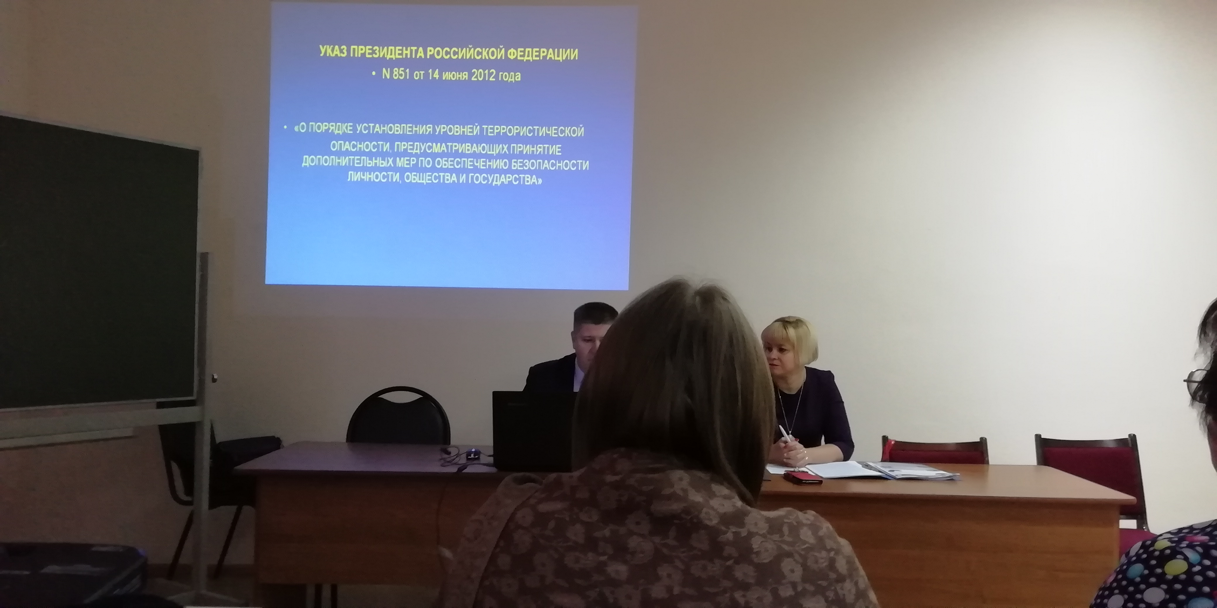
На занятиях были подробно изучены типы современного терроризма, их проявления и степень тяжести последствий. Преподаватели очень грамотно и ясно осветили проблемы, связанные с профилактикой терроризма, акцентируя внимание на важность основного метода борьбы с терроризмом – это профилактика, особенно среди молодежи и подрастающего поколения.
Тема терроризма стара как мир, но сегодня очень актуальна в связи с вовлечением человека, групп людей и целых народов в противоправные действия с помощью массового распространения литературы, компьютерных игр и видеороликов в глобальной сети интернет.
Информация преподносилась в форме лекции, видеороликов, презентаций и бесед.


